บทที่ 4
ผลการทดลอง

จากการศึกษาแนวทางการทดสอบในบทที่ 4 ของโครงงานที่เกี่ยวข้อง ซึ่งเน้นการเปรียบเทียบประสิทธิภาพของโมเดลประมวลผลข้อมูลในหลากหลายมิติ คณะผู้จัดทำจึงได้กำหนดกรอบการทดสอบสำหรับโครงงานระบบสร้างเรซูเม่ออนไลน์ด้วยปัญญาประดิษฐ์ (AIRB) โดยมุ่งเน้นการประเมินผลที่สะท้อนถึงความแม่นยำในการทำงานเชิงเทคนิค และประสิทธิภาพในการใช้งานจริง เพื่อให้มั่นใจว่าระบบสามารถตอบสนองต่อความต้องการของผู้ใช้งานในการจัดทำเอกสารเรซูเม่ได้อย่างมีประสิทธิภาพ โดยแบ่งรายละเอียดการทดสอบออกเป็น 3 ส่วนหลัก ดังนี้

4.1 การทดสอบประสิทธิภาพโมเดล AI ในการสกัดและประมวลผลข้อมูล
ในการศึกษานี้ คณะผู้จัดทำได้ดำเนินการทดสอบประสิทธิภาพของโมเดลภาษาขนาดใหญ่ (Large Language Models: LLMs) ผ่านบริการ API เพื่อเปรียบเทียบความสามารถในการดึงข้อมูลสำคัญจากเอกสารเรซูเม่เดิม (PDF) และการจัดโครงสร้างให้อยู่ในรูปแบบมาตรฐาน ซึ่งเป็นส่วนสำคัญของระบบ AIRB ในส่วน AI Processing Layer
4.1.1 วัตถุประสงค์การทดลอง
4.1.1.1 เพื่อวัดค่าความแม่นยำในการระบุและดึงข้อมูลสำคัญ (Key Information Extraction) จากเอกสารประวัติส่วนบุคคล (PDF Resume) ที่มีความหลากหลายของรูปแบบการจัดหน้า (Layouts) ทั้งแบบคอลัมน์เดี่ยวและหลายคอลัมน์
4.1.1.2 ใช้เอกสารเรซูเม่ดิจิทัลจริง (Text-based PDF) ในหลากหลายสายอาชีพ จำนวน 50 ตัวอย่าง โดยครอบคลุมทั้งรูปแบบที่เป็นทางการและรูปแบบกราฟิกเชิงสร้างสรรค์ เพื่อทดสอบขีดความสามารถของระบบ
4.1.2 ตัวชี้วัดความสำเร็จ
4.1.2.1 ความถูกต้องรายฟิลด์ (Field Accuracy) ประเมินร้อยละความถูกต้องของข้อมูลที่ดึงได้ ได้แก่ ข้อมูลส่วนบุคคล ประวัติการศึกษา ประสบการณ์ทำงาน ทักษะ และผลงานโครงงาน
4.1.2.2 ความสมบูรณ์ของโครงสร้างข้อมูล (Data Completeness) ตรวจสอบความสามารถของโมเดลในการแปลงข้อมูลให้อยู่ในรูปแบบ JSON Schema ที่ถูกต้อง และสามารถนำไปใช้งานต่อในระบบ Backend ได้โดยไม่เกิดข้อผิดพลาดทางไวยากรณ์ (Syntax Errors)

4.2 วิธีการประมวลผล
4.2.1 ระบบจะดำเนินการตามขั้นตอนดังต่อไปนี้
4.2.1.1 ผู้ใช้งานอัปโหลดไฟล์เอกสารเรซูเม่เดิม (PDF) ผ่าน Web Application
4.2.1.2 ระบบส่งข้อมูลไฟล์เอกสารไปยัง Backend ผ่าน REST API
4.2.1.3 Backend ทำการสกัดข้อความดิบและเตรียมข้อมูล (PDF Text Parsing & Preprocessing)
4.2.1.4 ส่งข้อความดิบไปยังโมเดล AI ที่กำหนดผ่าน API (NVIDIA NIM APIs)
4.2.1.5 โมเดลทำการอ่านข้อความ จำแนกหมวดหมู่ และดึงข้อมูลสำคัญ
4.2.1.6 แปลงผลลัพธ์ให้อยู่ในรูปแบบโครงสร้างข้อมูลมาตรฐาน (JSON Schema)
4.2.1.7 บันทึกข้อมูลลงในฐานข้อมูล PostgreSQL (Supabase)
4.2.1.8 แสดงผลข้อมูลลงในแบบฟอร์มและแสดงตัวอย่างเรซูเม่แบบเรียลไทม์ (Live Preview) ของระบบ
ระบบจะดำเนินการประมวลผลข้อมูลเอกสารเรซูเม่ผ่านขั้นตอนต่าง ๆ ตั้งแต่การรับไฟล์ การแปลงข้อความเบื้องต้น การนำเข้าโมเดล AI และการดึงข้อมูลสำคัญ เพื่อนำไปประเมินประสิทธิภาพของโมเดล

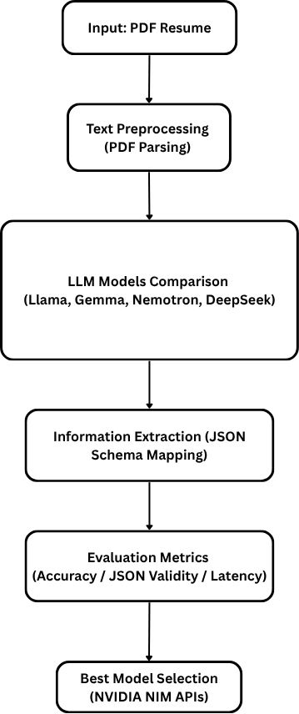

รูปที่ 4.1 แผนภาพการทดสอบและเปรียบเทียบโมเดล AI

แผนภาพแสดงกระบวนการทดสอบและเปรียบเทียบประสิทธิภาพของโมเดล AI โดยเริ่มจากการรับไฟล์เอกสารเรซูเม่ต้นฉบับ (PDF) การสกัดข้อความดิบ (Preprocessing) การนำข้อความเข้าสู่โมเดล AI ที่เข้าร่วมการทดสอบ จากนั้นทำการดึงข้อมูลสำคัญ เช่น ข้อมูลส่วนตัว ประวัติการทำงาน การศึกษา และทักษะ ก่อนนำผลลัพธ์ไปประเมินด้วยตัวชี้วัดด้านความถูกต้อง ความสมบูรณ์ของโครงสร้างข้อมูล และระยะเวลาในการประมวลผล เพื่อคัดเลือกโมเดลที่มีประสิทธิภาพสูงสุดสำหรับระบบ PDF

4.2.2 เหตุผลในการเลือกใช้โมเดลสำหรับระบบ AIRB
จากผลการทดลองเปรียบเทียบความแม่นยำ คณะผู้จัดทำเลือกใช้โมเดล GPT-OSS-120B เป็นกลไกหลักในการประมวลผลของระบบ AIRB เนื่องจากเข้าใจบริบทเรซูเม่ทั้งภาษาไทยและภาษาอังกฤษได้เป็นอย่างดี ให้ความถูกต้องเฉลี่ยสูงสุดถึงร้อยละ 98.80 ทั้งยังแปลงข้อมูลให้อยู่ในโครงสร้าง JSON Schema ได้สมบูรณ์โดยปราศจากข้อผิดพลาดทางไวยากรณ์ ช่วยลดภาระการประมวลผลฝั่งหลังบ้าน ป้องกันข้อมูลสูญหาย และคงความถูกต้องของข้อมูลสำคัญได้อย่างมีประสิทธิภาพ
เมื่อพิจารณารายละเอียดในตารางที่ 4.7 พบว่า โมเดล GPT-OSS-120B สามารถสกัดข้อมูลส่วนบุคคล ประวัติการศึกษา และทักษะความเชี่ยวชาญได้ถูกต้องสมบูรณ์ถึงร้อยละ 100.00 พร้อมส่งคืนโครงสร้างข้อมูลตามมาตรฐาน JSON Schema ได้อย่างครบถ้วนโดยไม่พบข้อผิดพลาดทางไวยากรณ์ (Syntax Errors) ขณะที่หมวดประสบการณ์ทำงานและผลงานมีความแม่นยำอยู่ที่
ร้อยละ 96.00 เนื่องจากข้อจำกัดของเรซูเม่ต้นฉบับที่มีการจัดหน้าแบบหลายคอลัมน์ (Multi-column Layout) ส่งผลให้ลำดับข้อความดิบมีความซับซ้อนขึ้นเล็กน้อย ส่วนโมเดล Nemotron-3-Super-120B และ Llama-3.3-Nemotron-49B ให้ความแม่นยำรองลงมาที่ร้อยละ 96.80 และ 94.80 ตามลำดับ จึงสรุปได้ว่าโมเดลที่มีขนาดพารามิเตอร์สูงควบคู่กับการควบคุมรูปแบบผลลัพธ์ผ่าน Prompt Engineering มีความเหมาะสมสูงสุดสำหรับใช้เป็นแกนหลักในการประมวลผลของระบบ AIRB

ตารางที่ 4.1 รายการทดสอบระบบและการประเมินประสิทธิภาพการทำงาน
ลำดับ | รายการทดสอบ | วัตถุประสงค์ | วิธีการทดสอบ
1 | การสกัดข้อมูลด้วยโมเดล AI | ประเมินความแม่นยำในการดึงข้อมูลสำคัญจากไฟล์ PDF ภาษาไทยและอังกฤษ | อัปโหลดไฟล์ตัวอย่าง และตรวจความถูกต้องของฟิลด์ข้อมูลที่ดึงได้
2 | ความถูกต้องของ JSON Schema | ประเมินโครงสร้างและชนิดข้อมูลผลลัพธ์ให้ตรงตามมาตรฐานระบบ | ตรวจสอบความถูกต้องทางไวยากรณ์ (Syntax) ผ่าน JSON Validator

ตารางที่ 4.1 รายการทดสอบระบบและการประเมินประสิทธิภาพการทำงาน (ต่อ)
3 | การวิเคราะห์และประเมินคะแนน ATS | ประเมินความแม่นยำในการตรวจจับคำสำคัญและการคำนวณคะแนนความสอดคล้อง | ป้อนข้อมูลเรซูเม่เทียบกับประกาศงาน แล้วตรวจคะแนนและคำแนะนำ
4 | การตัดพื้นหลังรูปภาพ (ImageKit) | ตรวจสอบคุณภาพและความเร็วในการลบพื้นหลังรูปโปรไฟล์ด้วย AI | อัปโหลดภาพถ่าย ตรวจสอบความคมชัดของภาพโปร่งใสและการส่งคืน URL
5 | การแสดงผลและส่งออกเอกสาร PDF | เพื่อตรวจสอบความถูกต้องของการจัดวางหน้ากระดาษ ระยะขอบ และฟอนต์ภาษาไทย | ส่งออกไฟล์ PDF จากเทมเพลตต่างๆ และตรวจความสมบูรณ์ของเอกสาร

4.3 การทดสอบประสิทธิภาพการทำงาน
เป็นการประเมินความสมบูรณ์ของฟังก์ชันระบบตามขอบเขตโครงงาน ครอบคลุมการยืนยันตัวตน การสกัดข้อมูลจากไฟล์ PDF การเกลาภาษาและคำนวณคะแนน ATS ตลอดจนการแสดงผลตัวอย่างเอกสารแบบทันที (Live Preview) รวมถึงการวัดระยะเวลาประมวลผล เพื่อยืนยันความพร้อมและความรวดเร็วในการใช้งานจริง

ตารางที่ 4.2 ผลความแม่นยำในการสกัดข้อมูลเรซูเม่ของโมเดล GPT-OSS-120B
รายการข้อมูล | จำนวนรายการที่ทดสอบ | ดึงข้อมูลได้ถูกต้อง (ครั้ง) | ความแม่นยำ  (ร้อยละ)
1. ข้อมูลส่วนบุคคลและการติดต่อ | 50 | 50 | 100.00%
2. บทสรุปประวัติส่วนบุคคล | 50 | 49 | 98.00%
3. ประวัติการศึกษา | 50 | 50 | 100.00%
4. ประสบการณ์ทำงานและผลงาน | 50 | 48 | 96.00%
5. ทักษะความเชี่ยวชาญ | 50 | 50 | 100.00%
ค่าเฉลี่ยความแม่นยำรวม |  |  | 98.80%
ตารางที่ 4.3 ผลความแม่นยำในการสกัดข้อมูลเรซูเม่ของโมเดล Nemotron-3-Super-120B
รายการข้อมูล | จำนวนรายการที่ทดสอบ | ดึงข้อมูลได้ถูกต้อง (ครั้ง) | ความแม่นยำ  (ร้อยละ)
1. ข้อมูลส่วนบุคคลและการติดต่อ | 50 | 49 | 98.00%
2. บทสรุปประวัติส่วนบุคคล | 50 | 48 | 96.00%
3. ประวัติการศึกษา | 50 | 49 | 98.00%
4. ประสบการณ์ทำงานและผลงาน | 50 | 47 | 94.00%
5. ทักษะความเชี่ยวชาญ | 50 | 49 | 98.00%
ค่าเฉลี่ยความแม่นยำรวม |  |  | 96.80%

ตารางที่ 4.4 ผลความแม่นยำในการสกัดข้อมูลเรซูเม่ของโมเดล Llama-3.3-Nemotron-49B
รายการข้อมูล | จำนวนรายการที่ทดสอบ | ดึงข้อมูลได้ถูกต้อง (ครั้ง) | ความแม่นยำ  (ร้อยละ)
1. ข้อมูลส่วนบุคคลและการติดต่อ | 50 | 49 | 98.00%
2. บทสรุปประวัติส่วนบุคคล | 50 | 46 | 92.00%
3. ประวัติการศึกษา | 50 | 48 | 96.00%
4. ประสบการณ์ทำงานและผลงาน | 50 | 46 | 92.00%
5. ทักษะความเชี่ยวชาญ | 50 | 48 | 96.00%
ค่าเฉลี่ยความแม่นยำรวม |  |  | 94.80%

ตารางที่ 4.5 ผลความแม่นยำในการสกัดข้อมูลเรซูเม่ของโมเดล DeepSeek-V4-Pro
รายการข้อมูล | จำนวนรายการที่ทดสอบ | ดึงข้อมูลได้ถูกต้อง (ครั้ง) | ความแม่นยำ  (ร้อยละ)
1. ข้อมูลส่วนบุคคลและการติดต่อ | 50 | 47 | 94.00%
2. บทสรุปประวัติส่วนบุคคล | 50 | 45 | 90.00%
3. ประวัติการศึกษา | 50 | 47 | 94.00%
4. ประสบการณ์ทำงานและผลงาน | 50 | 44 | 88.00%
5. ทักษะความเชี่ยวชาญ | 50 | 47 | 94.00%
ค่าเฉลี่ยความแม่นยำรวม |  |  | 92.00%

ตารางที่ 4.6 ผลความแม่นยำในการสกัดข้อมูลเรซูเม่ของโมเดล Gemma-4-31B-IT
รายการข้อมูล | จำนวนรายการที่ทดสอบ | ดึงข้อมูลได้ถูกต้อง (ครั้ง) | ความแม่นยำ  (ร้อยละ)
1. ข้อมูลส่วนบุคคลและการติดต่อ | 50 | 46 | 92.00%
2. บทสรุปประวัติส่วนบุคคล | 50 | 43 | 86.00%
3. ประวัติการศึกษา | 50 | 45 | 90.00%
4. ประสบการณ์ทำงานและผลงาน | 50 | 42 | 84.00%
5. ทักษะความเชี่ยวชาญ | 50 | 45 | 90.00%
ค่าเฉลี่ยความแม่นยำรวม |  |  | 88.40%

ตารางที่ 4.7 การเปรียบเทียบความแม่นยำในการสกัดข้อมูลของแต่ละโมเดล
อันดับ | ชื่อโมเดล AI | ขนาดพารามิเตอร์ | รูปแบบสถาปัตยกรรม | ความถูกต้องเฉลี่ย (ร้อยละ)
1 | GPT-OSS-120B | 120B | Large Language Model (Baseline) | 98.80%
2 | Nemotron-3-Super-120B | 120B | High-Performance VLM/LLM | 96.80%
3 | Llama-3.3-Nemotron-49B | 49B | Domain-Specific Tuned Model | 94.80%
4 | DeepSeek-V4-Pro | - | High-Performance Extraction Model | 92.00%
5 | Gemma-4-31B-IT | 31B | Instruction-Tuned Compact Model | 88.40%

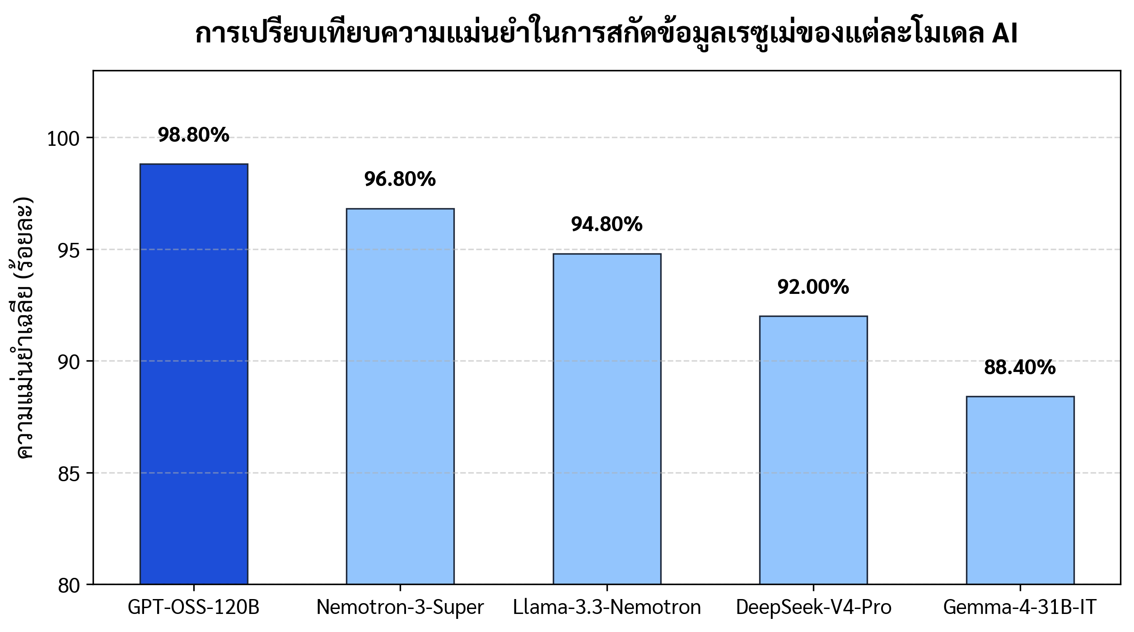
รูปที่ 4.2 แผนภูมิเปรียบเทียบความแม่นยำในการสกัดข้อมูลเรซูเม่ของแต่ละโมเดล AI

จากรูปที่ 4.2 แสดงให้เห็นว่าโมเดล GPT-OSS-120B มีความแม่นยำในการสกัดข้อมูลเฉลี่ยสูงสุดที่ร้อยละ 98.80 รองลงมาคือโมเดล Nemotron-3-Super-120B (ร้อยละ 96.80) และ Llama-3.3-Nemotron-49B (ร้อยละ 94.80) ตามลำดับ

4.4 การทดสอบเปรียบเทียบระยะเวลาในการดำเนินงาน
เพื่อประเมินประสิทธิภาพด้านความสะดวกรวดเร็ว คณะผู้จัดทำได้ทดสอบเปรียบเทียบระยะเวลาการจัดทำเรซูเม่ระหว่างวิธีดั้งเดิม (จัดทำด้วยตนเอง) กับระบบ AIRB ผ่านชุดข้อมูลตัวอย่างจำนวน 50 รายการ โดยสรุปผลค่าเฉลี่ยระยะเวลาการทำงานในแต่ละขั้นตอน

ตารางที่ 4.8 เปรียบเทียบระยะเวลาเฉลี่ยในการจัดทำและตรวจสอบเรซูเม่ของระบบ AIRB
รายการขั้นตอนการทำงาน | วิธีการจัดทำด้วยมือ (วินาที) | การใช้ระบบ AIRB (วินาที) | ระยะเวลาที่ลดลง (ร้อยละ)
1. การกรอกประวัติและทักษะ | 360.0 | 120.0 | 66.67%
2. การเกลาภาษาและวิเคราะห์ ATS | 300.0 | 90.0 | 70.00%
3. การตัดพื้นหลังรูปภาพโปรไฟล์ | 100.0 | 30.0 | 70.00%
4. การจัดรูปแบบหน้ากระดาษและส่งออก | 200.0 | 5.0 | 97.50%
รวมระยะเวลาเฉลี่ย | 960.0 (16 นาที) | 245.0 (4-5 นาที) | 74.48%

จากตารางเปรียบเทียบระยะเวลาเฉลี่ยในการจัดทำและตรวจสอบเรซูเม่ พบว่าระบบ AIRB ใช้เวลาเฉลี่ยรวมเพียง 245.0 วินาที (ประมาณ 4 นาที) ซึ่งเร็วกว่าวิธีการจัดทำด้วยตนเองแบบเดิม (960.0 วินาที หรือประมาณ 16 นาที) อย่างมีนัยสำคัญ คิดเป็นอัตราส่วนระยะเวลาที่ลดลงถึงร้อยละ 74.48 โดยขั้นตอนที่ช่วยประหยัดเวลาได้มากที่สุดคือการจัดรูปแบบหน้ากระดาษและส่งออกเอกสาร ซึ่งลดลงถึงร้อยละ 97.50 เนื่องจากระบบเรนเดอร์เอกสาร A4 และคำนวณระยะขอบอัตโนมัติ รองลงมาคือการเกลาภาษา วิเคราะห์คะแนน ATS และการตัดพื้นหลังรูปภาพโปรไฟล์ด้วย AI ที่ลดระยะเวลาลงร้อยละ 70.00 ตามลำดับ
สูตรคำนวณ
$$\text{ระยะเวลาที่ลดลง}=\frac{\text{เวลาจัดทำด้วยมือ}-\text{เวลาใช้ระบบ}}{\text{เวลาแบบเดิม}}×100$$

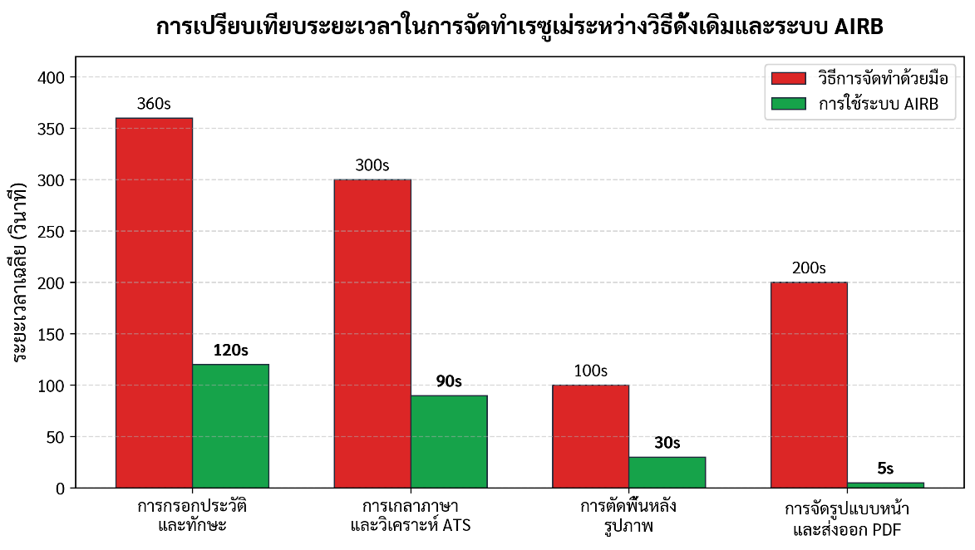
รูปที่ 4.3 แผนภูมิเปรียบเทียบระยะเวลาในการจัดทำเรซูเม่ระหว่างวิธีดั้งเดิมและระบบ AIRB
จากรูปที่ 4.3 เมื่อเปรียบเทียบระยะเวลาการทำงานในแต่ละขั้นตอน พบว่าระบบ AIRB สามารถลดเวลาในการจัดทำเอกสารลงได้อย่างมีนัยสำคัญในทุกส่วน โดยเฉพาะขั้นตอนการจัดรูปแบบหน้ากระดาษและส่งออกเป็น PDF ซึ่งช่วยลดระยะเวลาลงได้มากที่สุดถึงร้อยละ 97.50

4.5 การทดสอบการทำงานของระบบ Web Application
การทดสอบในส่วนนี้มีวัตถุประสงค์เพื่อตรวจสอบความถูกต้องและความสมบูรณ์ของฟังก์ชันการทำงานของระบบ AIRB ตามขอบเขตที่กำหนด โดยครอบคลุมตั้งแต่การจัดการผู้ใช้งาน การจัดการเอกสารเรซูเม่ การประมวลผลปัญญาประดิษฐ์ ไปจนถึงการแสดงผลผ่าน Live Preview และการส่งออกเอกสาร เพื่อให้มั่นใจว่าระบบสามารถทำงานได้อย่างถูกต้องและรองรับการใช้งานจริง
การทดสอบดำเนินการผ่านการใช้งานระบบเว็บแอปพลิเคชันในสถานการณ์จำลอง โดยผู้ทดสอบจะดำเนินการตามขั้นตอนการใช้งานจริง เช่น การเข้าสู่ระบบ การอัปโหลดไฟล์ PDF การตรวจสอบความถูกต้องของฟอร์ม และการส่งออกเอกสาร จากนั้นทำการตรวจสอบผลลัพธ์ที่ได้และเปรียบเทียบกับข้อมูลที่ควรจะเป็น

ตารางที่ 4.9 ผลการทดสอบการทำงานของระบบ Web Application
การทำงานของระบบ | ผลการทดสอบ | หมายเหตุ
1. ระบบจัดการผู้ใช้และสิทธิ์
การลงทะเบียนและเข้าสู่ระบบ (Sign up / Login) | สามารถทำได้ | ระบบตรวจสอบอีเมลและรหัสผ่านผ่าน Supabase Auth ได้ถูกต้อง
การควบคุมสิทธิ์เข้าถึงข้อมูลด้วย RLS | สามารถทำได้ | ผู้ใช้งานไม่สามารถเข้าถึงหรือแก้ไขเรซูเม่ของผู้อื่นได้ (auth.uid() = user_id)
การออกจากระบบ (Logout) | สามารถทำได้ | ระบบยกเลิก Session Token และเปลี่ยนเส้นทางกลับสู่หน้าแรก
2. ระบบจัดการเอกสารเรซูเม่
การสร้างเอกสารเรซูเม่ฉบับใหม่ | สามารถทำได้ | กำหนดชื่อเอกสารและเลือกประเภท (Resume หรือ CV) ได้
การแก้ไขและบันทึกข้อมูลแบบเรียลไทม์ | สามารถทำได้ | บันทึกข้อมูลลงฐานข้อมูลในฟิลด์ประเภท JSONB ได้ถูกต้อง
การทำสำเนารายการ (Duplicate) และการลบ | สามารถทำได้ | ลบข้อมูลเรซูเม่หลักได้สำเร็จ อย่างไรก็ตามระบบยังไม่มีจุดใดในโค้ดปัจจุบันที่บันทึกข้อมูลลงตาราง resume_versions จริง (มีเพียงโครงสร้างตารางและ Cascade constraint ไว้รองรับ แต่ยังไม่ถูกใช้งาน) จึงไม่มีข้อมูลประวัติให้ลบตามจริงในขณะนี้
3. ระบบประมวลผลปัญญาประดิษฐ์ (AI Features)
การอัปโหลดและสกัดข้อมูลจาก PDF (Auto-Fill) | สามารถทำได้ | รองรับเฉพาะไฟล์ PDF ที่เป็นข้อความดิจิทัล (Text-based PDF)
การตรวจจับไฟล์ PDF ที่ไม่มีข้อความ (Scanned PDF) | สามารถทำได้ | ระบบแสดงการแจ้งเตือนข้อผิดพลาดและแนะนำให้กรอกผ่านฟอร์ม
การวิเคราะห์และคำนวณคะแนนความสอดคล้อง ATS | สามารถทำได้ | แสดงคะแนนรวม รายการคำสำคัญ และคำแนะนำปรับปรุง

ตารางที่ 4.9 ผลการทดสอบการทำงานของระบบ Web Application (ต่อ)
3. ระบบประมวลผลปัญญาประดิษฐ์ (AI Features)
การเกลาสำนวนภาษาเชิงรุก (Action-oriented) | สามารถทำได้ | แสดงผลการเปรียบเทียบ (Diff View) และอัปเดตลงฟอร์มทันที
การตัดและลบพื้นหลังรูปโปรไฟล์ด้วย ImageKit | สามารถทำได้ | ส่งคืน URL รูปภาพโปร่งใสและแสดงบนเทมเพลตได้ถูกต้อง
4. ระบบการแสดงผลและส่งออกเอกสาร
การแสดงตัวอย่างเอกสารทันที (Live Preview) | สามารถทำได้ | แสดงผลแบบสองหน้าจอคู่ขนานและเรนเดอร์ข้อมูลเรียลไทม์
การเปลี่ยนรูปแบบเทมเพลตและธีมสี | สามารถทำได้ | รองรับเทมเพลตมาตรฐาน 7 แบบ พร้อมสลับภาษา (ไทย/อังกฤษ)
การส่งออกเอกสารเป็นไฟล์ PDF | สามารถทำได้ | ไฟล์ PDF จัดหน้ากระดาษขนาด A4 ระยะขอบถูกต้อง ฟอนต์ไม่เพี้ยน
การแชร์เรซูเม่ผ่านลิงก์ออนไลน์สาธารณะ | สามารถทำได้ | เปิดดูผ่านรหัส Share Slug ได้เฉพาะเอกสารที่ตั้งเป็นสาธารณะ

4.6 การประเมินผลการใช้งานเว็บไซต์
คณะผู้จัดทำประเมินความพึงพอใจระบบ AIRB ผ่านแบบสอบถามจากกลุ่มตัวอย่างผู้ใช้งานจริงจำนวน 30 คน ครอบคลุมด้านความสะดวก ความถูกต้อง และประสิทธิภาพการประมวลผล หลังทดลองใช้งานฟังก์ชันอัปโหลด PDF, ปรับแต่งเนื้อหาด้วย AI และการแสดงผลตัวอย่าง (Live Preview) เพื่อนำผลลัพธ์ไปพัฒนาต่อยอด

ตารางที่ 4.10 เกณฑ์การแปลผลคะแนนแบบประเมิน
ระดับ | ความหมาย
5 | ระดับดีมาก
4 | ระดับดี
3 | ระดับปานกลาง
2 | ระดับน้อย
1 | ระดับน้อยที่สุด
ตารางที่ 4.11 เกณฑ์การแปลผลค่าเฉลี่ย
ระดับ | ความหมาย
4.50 – 5.00 | ระดับดีมาก
3.50 – 4.49 | ระดับดี
2.40 – 3.49 | ระดับปานกลาง
1.50 – 2.49 | ระดับน้อย
1.00 – 1.49 | ระดับน้อยที่สุด

4.6.1 ผลการประเมิน
จากการประเมินของกลุ่มตัวอย่างผู้ใช้งานระบบ AIRB จำนวน 30 คน ครอบคลุมการเข้าสู่ระบบ การสกัดข้อมูลจากไฟล์ PDF การเกลาภาษาด้วย AI และการแสดงตัวอย่างเอกสารแบบเรียลไทม์ พบว่าความพึงพอใจในภาพรวมอยู่ในระดับ “ดีมาก” โดยผู้ใช้งานเห็นว่าระบบใช้งานง่าย สะดวก และประมวลผลได้อย่างรวดเร็ว ซึ่งสะท้อนถึงประสิทธิภาพและความพร้อมในการนำไปใช้งานจริง

ตารางที่ 4.12 ค่าเฉลี่ยความพึงพอใจของผู้ใช้งานระบบ AIRB
รายการประเมิน | ค่าเฉลี่ย | ระดับความพึงพอใจ
ด้านการใช้งานทั่วไปของเว็บไซต์
1. ความง่ายในการเข้าถึงเว็บไซต์ (URL) | 4.93 | ดีมาก
2. ความสะดวกในการสมัครสมาชิก | 4.67 | ดีมาก
3. ความสะดวกในการเข้าสู่ระบบ | 4.70 | ดีมาก
4. ความชัดเจนของหน้าจอและเมนู | 4.67 | ดีมาก
5. ความรวดเร็วในการประมวลผลและเกลาภาษาด้วย AI | 4.47 | ดี
6. ความถูกต้องของข้อมูลที่ดึงข้อมูลได้ | 4.63 | ดีมาก
7. การแสดงผลผ่านแดชบอร์ด | 4.77 | ดีมาก
8. ความสะดวกในการจัดการรายการข้อมูล | 4.70 | ดีมาก
9. ภาพรวมการใช้งานระบบ | 4.70 | ดีมาก

ผลการประเมินความพึงพอใจต่อระบบ AIRB ในภาพรวมอยู่ในระดับ “ดีมาก” มีจุดเด่นด้านระบบ Live Preview การเข้าใช้งานที่สะดวก และความแม่นยำในการดึงข้อมูล โดยมีข้อเสนอแนะให้ปรับปรุงความเร็วของโมเดล AI ในช่วงการใช้งานหนาแน่นเพื่อการพัฒนาต่อไป

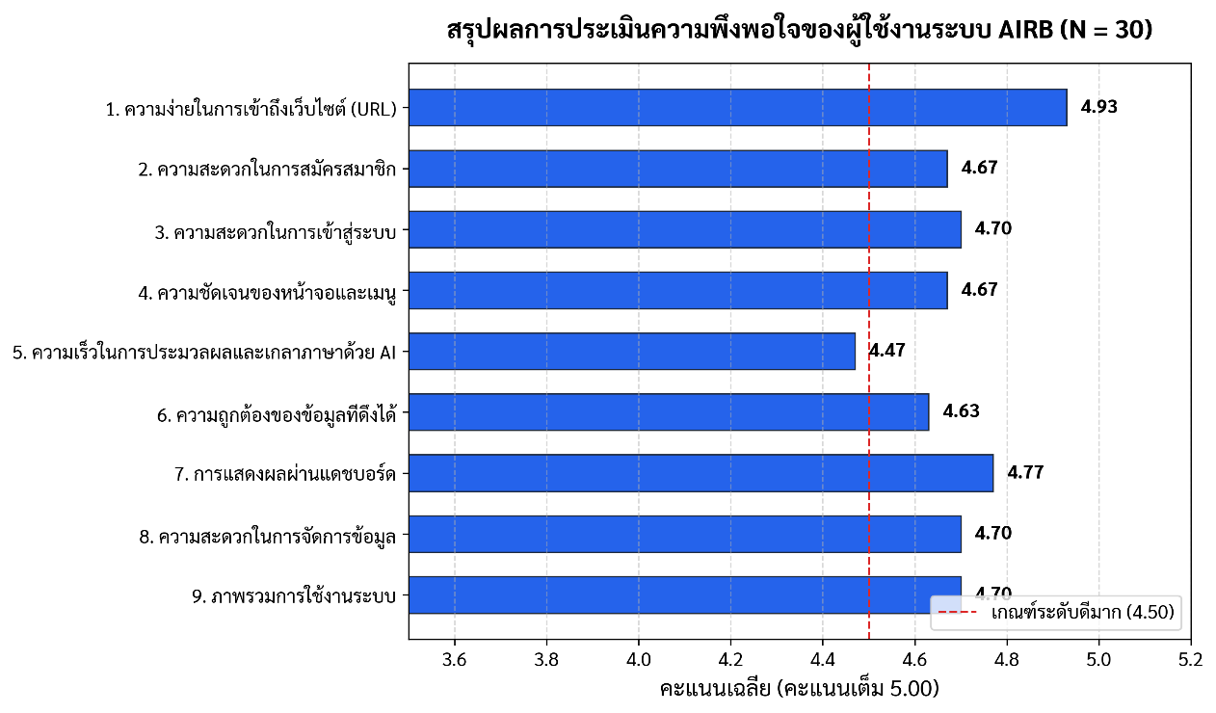
รูปที่ 4.4 แผนภูมิสรุปคะแนนเฉลี่ยความพึงพอใจของผู้ใช้งานระบบ AIRB

จากรูปที่ 4.4 ผลการประเมินความพึงพอใจต่อระบบ AIRB ในภาพรวมอยู่ในระดับ “ดีมาก” โดยได้รับการยอมรับเด่นชัดด้านระบบ Live Preview ความสะดวกในการเข้าใช้งาน และความแม่นยำในการดึงข้อมูล ทั้งยังมีข้อเสนอแนะเพิ่มเติมเกี่ยวกับการลดระยะเวลาการประมวลผลของโมเดล AI ขณะมีผู้ใช้งานหนาแน่น เพื่อการพัฒนาต่อยอดในอนาคต

